- Madrid

¿A qué huele el agua? Un asunto de I+D+i
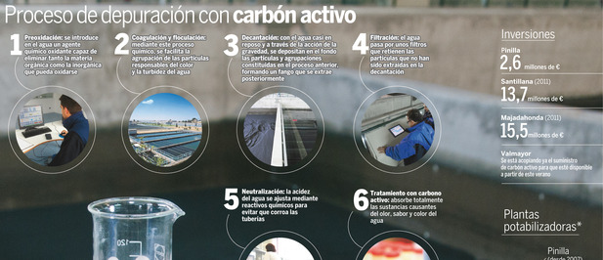
¿A qué huele el agua? Un asunto de I+D+i

6 Mayo 12 - - Pablo Gómez
MADRID- La primera cosa que los niños aprenden de carrerilla en el colegio sobre el agua es que ésta es incolora, inodora e insípida. Pero no todo es tan sencillo. Que no huela, que no sepa mal y que no tenga un color sospechoso sólo es posible gracias a los procesos de potabilización que, en el caso de Madrid, convierten el agua que llega a los hogares en una de las de mayor calidad del mundo. La sierra granítica y los avanzados tratamientos puestos en marcha en los embalses y en las plantas de la región explican el porqué de este reconocimiento.
En los últimos años, uno de los procesos incorporados por el Canal de Isabel II a los protocolos de tratamiento del agua han sido los filtros con carbón activo. De origen industrial, tienen como objetivo fundamental la mejora de las cualidades organolépticas del agua. El carbón activo elimina las moléculas de origen natural con riesgo de conferir mal olor o sabor al agua que finalmente llega a los hogares.
En la actualidad, tres plantas de tratamiento del Canal de Isabel II cuentan con instalaciones con esta clase de filtración: la de Pinilla, desde 2007, y las de Santillana y Majadahonda, desde 2011. A partir de este verano se sumará a éstas la planta de Valmayor, en la que se está haciendo acopio del suministro necesario de esta sustancia. La inversión total que ha hecho el Canal para la implantación de este tratamiento ha sido de 38 millones de euros.
En primavera y otoño
Las principales causas que explican que el agua tenga un sabor, un color o un olor diferente al habitual son de índole estacional, y suelen aparecer hacia el final de la primavera y del otoño. Las cualidades organolépticas pueden variar también en función de la climatología, el origen, el nivel y la situación en la que se encuentre el recurso hídrico en cuestión, así como de la aparición de determinadas algas. En regiones con tendencia a sufrir crecidas de agua, las oscilaciones del sabor o del olor suelen ser más habituales al entrar en contacto la corriente con las áreas de cultivo cercanas.
El carbón activo basa su eficacia en ser el compuesto más adsorbente que se conoce. Las materias que es necesario filtrar se adhieren al carbón, cuya gran porosidad multiplica, a su vez, la superficie en contacto con el agua.
Un ejemplo práctico de hasta qué punto supone un avance la aplicación de este tipo de filtros tuvo lugar el pasado mes de octubre. El cambio brusco de temperatura que se produjo tras el final del verano, provocó en el madrileño embalse de Picadas un cambio en el sabor de su agua. Era apta para el consumo humano, estaba dentro de los parámetros de salubridad pero el cambio era lo suficientemente perceptible como para provocar las quejas de los usuarios. Este embalse abastece a la ciudad de Toledo, pero también a poblaciones del oeste de la comunidad de Madrid como Villanueva del Pardillo y su entorno. Pero mientras el Ayuntamiento de Toledo se vio obligado a cerrar el suministro procedente de este embalse, las poblaciones madrileñas pudieron continuar consumiendo el agua de Picadas, gracias a los filtros de carbón activo de la Estación de Tratamiento de Agua Potable de Majadahonda.
A la mejora sustancial que ha supuesto la incorporación de los filtros de carbón activo se suma, dentro de la inversión de los 38 millones de euros en estas plantas, la aplicación de mejoras en otros tratamientos como la ozonización, proceso que se extenderá a las potabilizadoras de El Bodonal, La Jarosa y Navacerrada.

